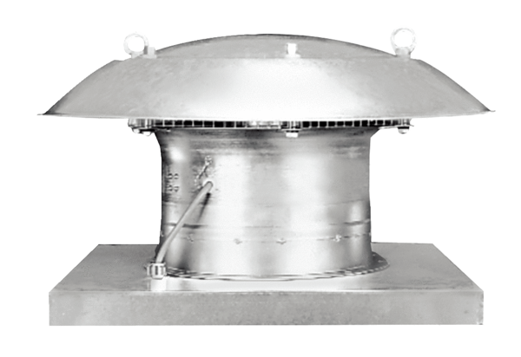Axiál tetőventilátor DZD 30/2 BCsomagolási egység: 1 darabVálaszték: C
Termékszám: 0087.0216Gyártó: MAICO

